TEHNISKĀ SPECIFIKĀCIJA Nr. TS 1608.008 v1

Atslēga dinamometriskā ar sprūda mehānismu 12 – 50Nm
Nr. | Apraksts | Minimālā tehniskā prasība | Piedāvātās preces konkrētais tehniskais apraksts | Avots | Piezīmes
1. | Vispārīgā informācija
1.1. | Ražotājs (nosaukums, atrašanās vieta) | Norādīt informāciju
1.2. | 1608.008 Atslēga dinamometriskā ar sprūda mehānismu 12 – 50Nm | Tipa apzīmējums
 | Preces marķēšanai pielietotais EAN kods, ja precei tāds ir piešķirts | Norādīt vērtību
 | Norādīt vai, izmantojot EAN kodu, ražotājs piedāvā iespēju saņemt digitālu tehnisko informāciju par preci (tips, ražotājs, tehniskie parametri, lietošanas instrukcija u.c.) | Norādīt informāciju
1.3. | Parauga piegāde laiks tehniskajai izvērtēšanai (pēc pieprasījuma), darba dienas | Norādīt vērtību
2. | Standarti
2.1. | Atbilstība standartam LVS EN ISO 6789-1:2017 Skrūvju un uzgriežņu montāžas darbarīki. Dinamometriskie rokas darbarīki. 1.daļa: Prasības un metodes konstrukcijas atbilstības un kvalitātes atbilstības testēšanai. Minimālās prasības atbilstības deklarācijai | Atbilst
2.2. | Atbilstība standartam LVS EN ISO 6789-2:2017 Skrūvju un uzgriežņu montāžas darbarīki. Dinamometriskie rokas darbarīki. 2.daļa: Prasības kalibrēšanai un mērījumu nenoteiktības noteikšanai | Atbilst
3. | Dokumentācija
3.1. | Pielikumā, kā atsevišķs fails Iesniegts preces attēls, kurš atbilst sekojošām prasībām:  - ".jpg" vai “.jpeg” formātā  - izšķiršanas spēja ne mazāka par 2Mpix  - ir iespēja redzēt visu preci un izlasīt visus uzrakstus, marķējumus uz tā  - attēls nav papildināts ar reklāmu | Atbilst
3.2. | Oriģinālā lietošanas instrukcija sekojošās valodās | LV vai EN
3.3. | Individuāls kalibrēšanas sertifikāts | Atbilst
5. | Tehniskā informācija
5.1. | Pievienojums | 1/2”
5.2. | Pievilkšanas moments robežās | 12 – 50Nm
5.3. | Gradācija | Nm
5.4. | Pievilkšanas precizitāte | ± 3 - 4 %
5.5. | Sprūdrata mehānisms | Atbilst
5.6. | Pievilkšanas momenta iestatīšana ar rokturi | Atbilst
5.7. | Uzglabāšanas futlāris | Atbilst
6. | Konstrukcija
6.1. | Garums | 0.25÷0.4 m
6.5. | Griezes momenta kontrole uz labo un kreiso pusi | Atbilst
6.6. | Rokturis ar pretslīdes pārklājumu | Atbilst
Attēlam ir informatīvs raksturs

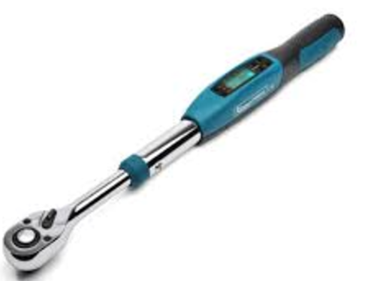

Precīzs avots, kur atspoguļota tehniskā informācija (instrukcijas nosaukums un lapaspuse)
AS “Sadales tīkls” materiālu kategorijas nosaukums un numurs
Norādīt pilnu preces tipa apzīmējumu (modeļa nosaukums)

